优利德一口气发布7款重磅新品，亮点不断…

来源 优利德集团
对于优利德粉丝来说，最关注的事，莫过于优利德又又又上新了。
近日，我们接连上新了7款新品：从迷你便携的手机热像仪，到一手掌握的自动智能万用表；从专业度更高的工业防爆万用表，再到使用灵活的工业防爆钳形表。这次上新的产品，几乎能涵盖日常运维巡检的方方面面要求，大大节省检测时间，提高故障排查效率。
下面，就带大家再来领略下这些新品的独特魅力。
UT195Ex本安型工业防爆万用表
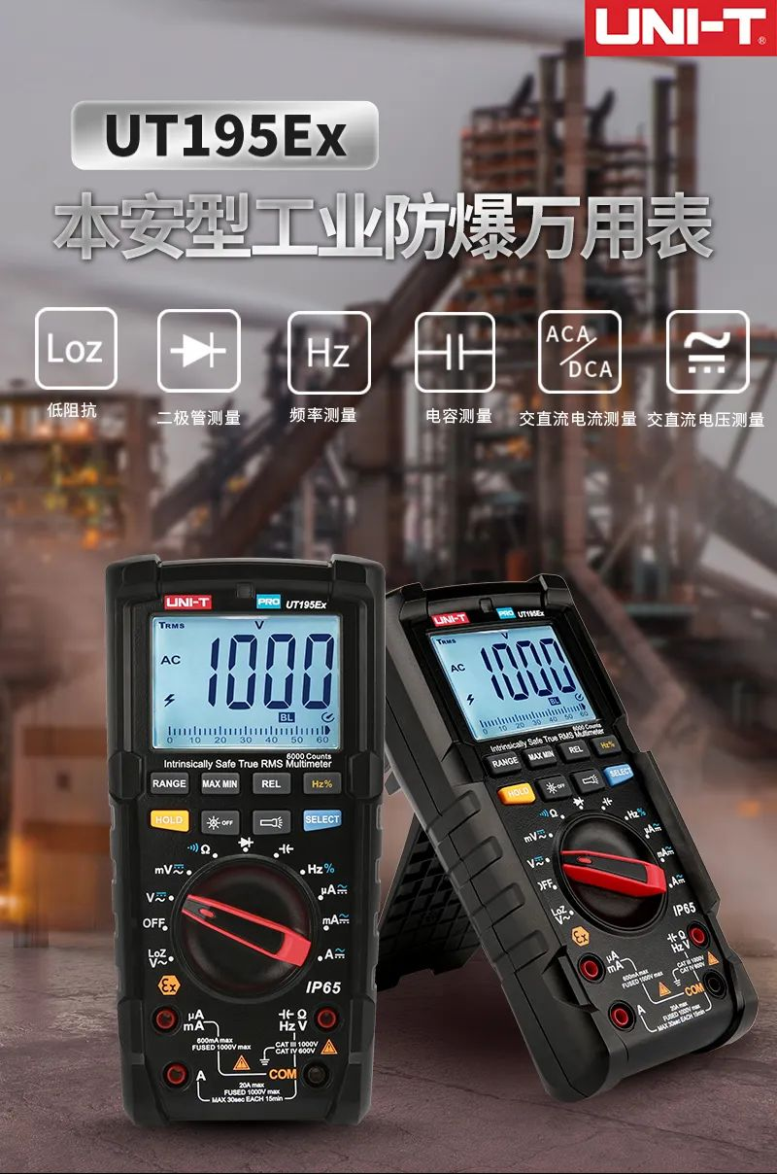
UT195Ex本安型工业防爆万用表是一款可用于IIC(气体) 2区以及IIIC(粉尘) 22区的本质安全型手持式工业数字万用表，无论您是在石油、化工、制药、航空或是强电场环境中工作，都可用它获得所需要的测试和故障排除功能。
该款采用LCD大屏，支持手电筒和自动背光，可全天候轻松读取数据。它能帮您检测交直流电压、电流、电阻、电容、频率、通断和二极管，IP65级别防尘、防水、抗摔，加上人性化挂扣设计，满足您多种测量需求。同时兼具防烧表、过流保护和防雷电脉冲电压冲击等功能，符合CAT III 1000V/CAT IV 600V安全等级，通过国家Ex ic IIC T4 Gc、Ex ic IIIC T130℃ Dc防爆认证，安全加倍，使用更放心。
UT219Ex本安型工业防爆钳形表
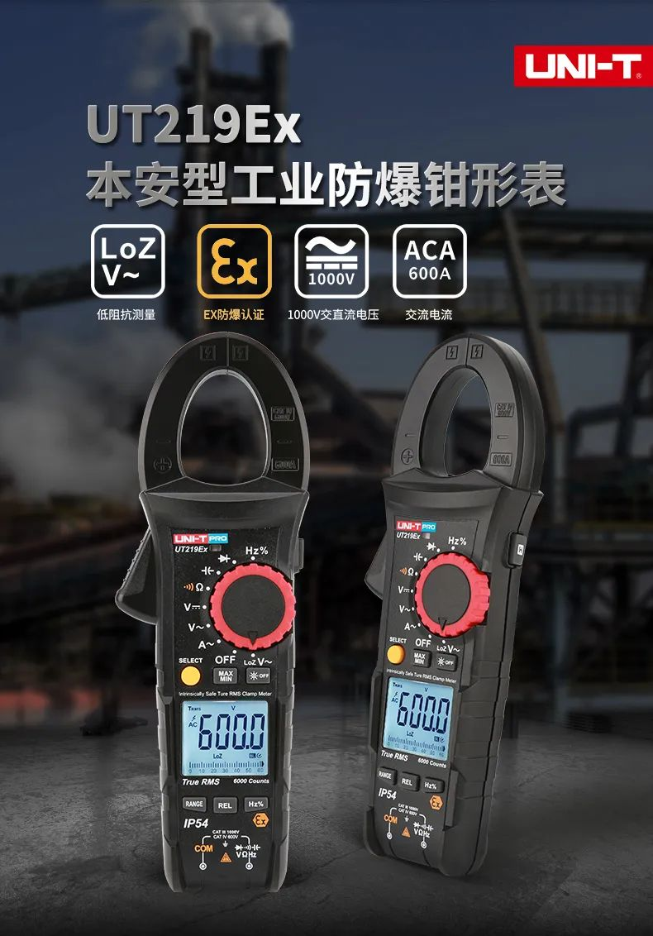
UT219Ex本安型工业防爆钳形表是一款可用于IIC(气体) 2区以及IIIC(粉尘) 22区的本质安全型手持式工业数字钳形表，35mm钳口设计，易于伸入狭窄线缆之间，助您轻松测量，排除故障。
该款采用LCD显示屏，自动背光可根据环境自动调整明亮度，方便读数。支持自动和手动量程，可轻松检测交直流电压、交流电流、电阻、电容、频率、通断和二极管，IP54级别防护，无惧溅水，1米防摔，同时还有防烧表和误测保护，符合CAT III 1000V/CAT IV 600V安全等级，通过国家Ex ic IIC T4 Gc、Ex ic IIIC T130℃ Dc防爆认证，安全加倍，可在不断电的情况下测量电流，让您在易燃易爆作业环境中放心使用、高效测量。
UT121A/121B/122 自动智能万用表
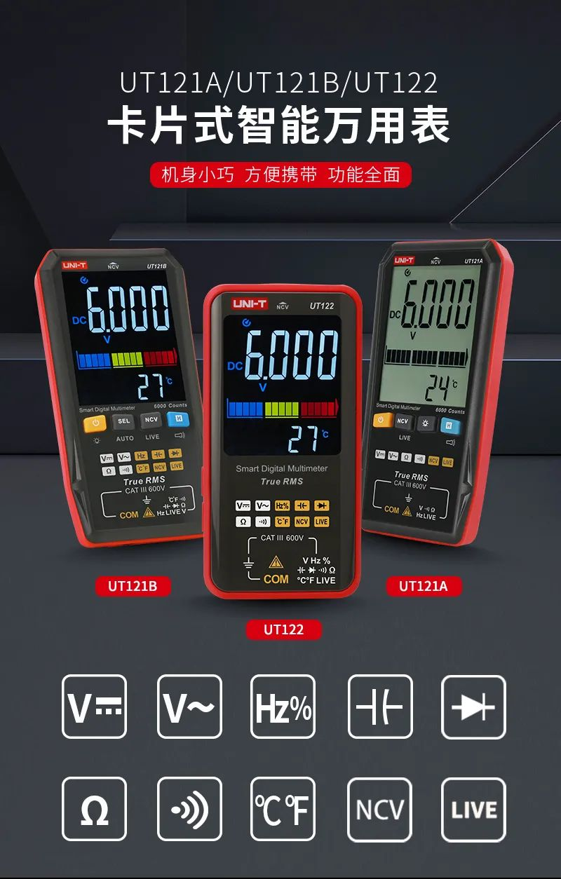

UT121A/UT121B/UT122是一款卡片式自动智能万用表。外观设计时尚轻薄，可轻松装入口袋，实现轻装作业，随时随地想测就测。操作简单，开机即用，电压、电阻和熔断自动量程无需换档，同时还支持手动切换，让您测量起来效率翻翻。
该系列万用表采用高清大屏，一屏双显，电压和频率同屏显示一目了然。全档位600V防烧，不怕因为误操作而烧表，另有手电筒和背光设计，环境再黑也能清晰读数，一表搞定多种测量，符合CAT III 600V安全等级，兼容市面上通用型表笔，您可根据实际使用需求来选配，与台式万用表相比更经济实用，是新手入门学习、居家检修、日常巡检的不二之选。
UTi256M红外热成像手机模组
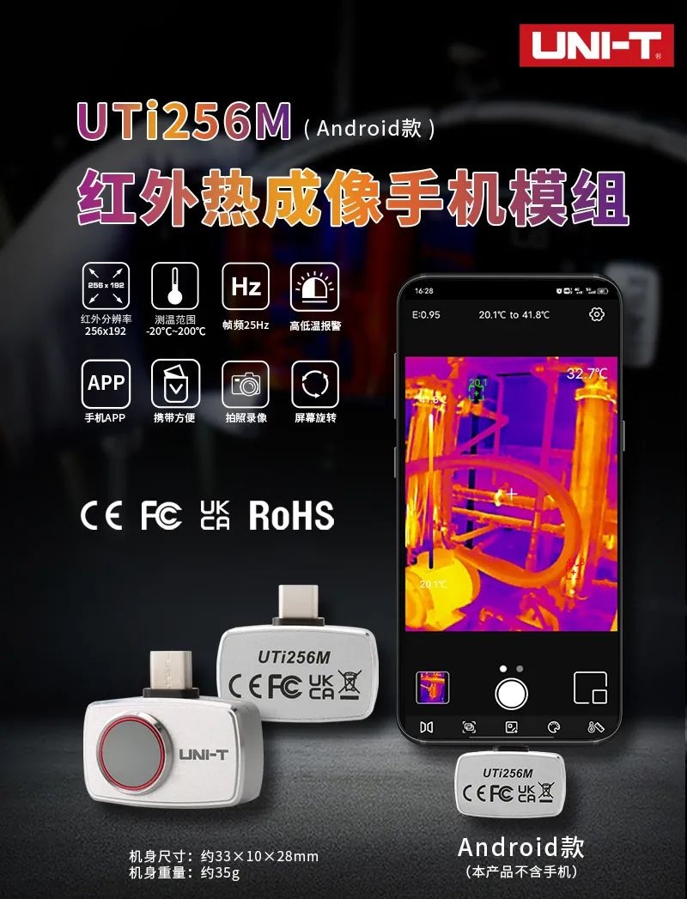
UTi256M是一款专为安卓用户设计的具备256*192红外像素的热成像手机模组，配合手机APP秒变热像仪。体型小巧便携，支持25Hz帧频和热插拔连接，即插即用，让您随时随地快速发现隐藏问题。
-20~200℃测温范围，56°x42.2°视场角，广域且清晰的成像显示，加上图像自动旋转功能，满足多种使用场景。您可对测温数据进行实时图像分析、拍照、录像和存储，便于后期查看和分析；手动等温线功能，通过上下调节，重点部位温度尽显指尖。
UTi120MS红外热成像手机模组
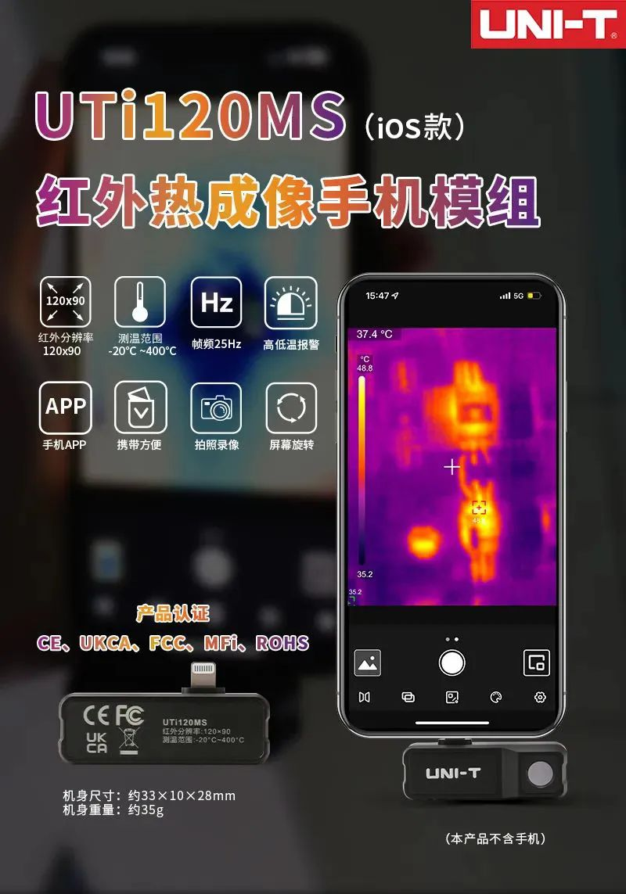
UTi120MS是一款专为苹果用户设计的具备120*90红外像素的热成像手机模组，配合手机APP秒变『口袋热像仪』。机身小巧便携，随接随用，助您轻松探测目标物体的温度，快速发现其中隐藏问题。
-20~400℃测温范围，50°x38°视场角，满足多场景使用。您可对实时测温图像进行分析、拍照、录像和存储，随时浏览图片和视频，支持图片编辑和分享。高低温自动追踪和报警，无需对焦即可快速找到温度异常点。您还可以针对不同材料自定义发射频率，使测温结果更精确。

